2026-2027 EĞİTİM ÖĞRETİM YILI EYLÜL AYI AYLIK PLANI
DEĞERLER EĞİTİMİ | İNGİLİZCE |  |  | AYIN RENGİ |  | AYIN RAKAMI |  |  | AYIN TÜRK BÜYÜĞÜ
- TANIŞMA - PAYLAŞMA | -Greeting (Tanışma)  -Numbers (Sayılar) |  |  | KIRMIZI |  | 1
MÜZİK ETKİNLİĞİ |  |  | OYUN ETKİNLİĞİ |  |  |  | TÜRKÇE DİL ETKİNLİĞİ |  |  | AKIL VE ZEKÂ
*TANIŞMA ŞARKISI  *OKUL ŞARKISI  *HEYKEL ŞARKISI  * DİNOZOR ŞARKISI   |  |  | -LABUT KAPMA  -NEFES ÇALISMASI  -BARDAKLARIN ÜZTÜNDEKİ TOPLARI DÜŞÜRME  -KOORDİNASYON OYUNU  -SAĞ-SOL BEYİN EGZERSİZİ  -DEVE-CÜCE OYUNU  -PARKUR OYUNU  -HEYKEL OYUNU  -DENGE OYUNU  -SANDALYE KAPMACA  -İP ÇEKME  -BALON TAŞIMA |  |  |  | HİKÂYE ETKİNLİKLERİ PARMAK OYUNU TEKERLEMELER BİLMECELER  EŞLEŞTİRME   |  |  | RENK EŞLEŞTİRME  YOL TAKİP  PARÇA BÜTÜN EŞLEŞTİRME  GÖRSEL ALGI  
FEN VE DOĞAETKİNLİĞİ  DANS EDEN MISIRLAR   |  | MONTESSORİ ETKİNLİĞİ  BALIKLARIMIZIN PULLARINI  DOLDURUYORUZ  MANDAL ETKİNLİĞİ  RAİNBOW ATÖLYE ÇALIŞMASI  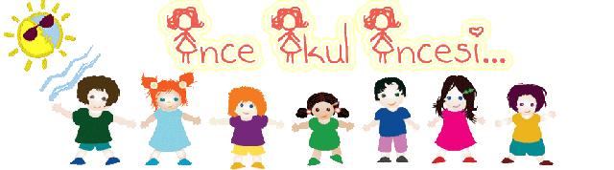 |  |  | SANAT ETKİNLİĞİ  SÜNGER BASKISI  YIRTMA YAPIŞTIRMA  TUZ SERAMİĞİ |  |  | BELİRLİ GÜN VE HAFTALAR  İLKÖĞRETİM HAFTASI  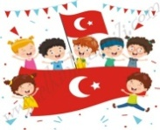
DEĞERLİ VELİMİZ;
- PAZARTESİ GÜNLERİMİZ KİTAP GÜNÜDÜR.(Çocuklarımız evden getirdikleri yaş düzeylerine uygun kitaplar okunacaktır.)
- BU AY ORYANTASYON HAFTALARINI İÇİNE ALARAK EĞLENCELİ VE OYUN AĞIRLIKTA OLACAKTIR
- ÇARŞAMBA GÜNLERİ PAYLAŞIM GÜNÜDÜR. (KURUYEMİŞ,MEYVE VB. ) PAKETLİ GIDA GETİRİLMEMESİNİ ÖNEMLE RİCA EDERİZ.
- CUMA GÜNLERİ OYUNCAK GÜNÜDÜR. ÖĞRENCİMİZ EVDEN İSTEDİĞİ BİR OYUNCAĞI OKULA GETİREBİLİR.
BİLGİNİZE, SEVGİLERİMİZLE…
ÖZGE ÖĞRETMEN

